TUẦN 1: LÀM QUEN VỚI PHƯƠNG TIỆN HỌC TẬP MÔN LỊCH SỬ VÀ ĐỊA LÍ
Bài 1: LÀM QUEN VỚI PHƯƠNG TIỆN HỌC TẬP
MÔN LỊCH SỬ VÀ ĐỊA LÍ (T1)

I. YÊU CẦU CẦN ĐẠT:
1. Năng lực đặc thù:
- Kể được tên một số phương tiện hỗ trợ học tập môn Lịch sử và Địa lí: bản đồ, lược đồ, biểu đồ, tranh ảnh, hiện vật, nguồn tư liệu...
- Sử dụng được một số phương tiện vào học tập môn Lịch sử và Địa lí
- Rèn luyện kĩ năng quan sát và sử dụng bản đồ, các tư liệu có liên quan, qua đó góp phần phát triển năng lực khoa học.
2. Năng lực chung.
- Năng lực tự chủ, tự học: Biết tự chủ thực hiện sử dụng một số phương tiện học tập môn Lịch sử và Địa lí.
- Năng lực giải quyết vấn đề và sáng tạo: Sưu tầm và giới thiệu được một số phương tiện hỗ trợ học tập.
- Năng lực giao tiếp và hợp tác: Biết trao đổi, góp ý cùng bạn trong hoạt động nhóm và thực hành.
3. Phẩm chất.
- Phẩm chất nhân ái: Biết chia sẻ, giúp đỡ bạn trong sử dụng, thực hành các hoạt động về Lịch sử, Địa lí.
- Phẩm chất chăm chỉ: Có tinh thần chăm chỉ, ham học hỏi trong tìm hiểu về Lịch sử và Địa lí.
- Phẩm chất trách nhiệm: Có ý thức trách nhiệm với lớp, tôn trọng tập thể.
II. ĐỒ DÙNG DẠY HỌC
- Kế hoạch bài dạy, bài giảng Power point.
- SGK và các thiết bị, học liệu phục vụ cho tiết dạy.

III. HOẠT ĐỘNG DẠY HỌC
Hoạt động của giáo viên | Hoạt động của học sinh
1. Khởi động:
- Mục tiêu:
+ Tạo không khí vui vẻ, khấn khởi trước giờ học.
+ Thông qua khởi động, giáo viên dẫn dắt bài mới hấp dẫn để thu hút học sinh tập trung.
- Cách tiến hành:
- GV giới thiệu một số tranh, ảnh, bản đồ,.. để khơỉ động bài học.  + Đố các em biết đây là ai?  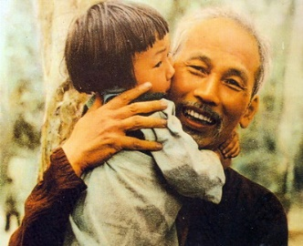  + Đố các em biết đây là đồ vật gì?  + Nhờ vào đâu mà các em biết đó là Bác Hồ hay quả địa cầu?  + Đúng rồi, tranh, ảnh, đồ vật, bản đồ,... là những phương tiện hết sức quan trọng giú chúng ta học tốt môn Lịch sử và Địa lí. Vậy để biết được khi học môn học này chúng ta cần những phương tiện gì thì cô mời các em cùng làm quen với dài học đầu tiên nhé!  “Làm quen với phương tiện học tập môn lịch sử và địa lí (T1)” |  | - HS quan sát tranh và trả lời một số câu hỏi  + Bác Hồ đang bế em bé.  + Đây là quả địa cầu.  + Nhờ vào tranh, đồ vật  - Hai bạn trong hình đàn trao đổi về các phương tiện học tập môn Lịch sử và Địa lí.  - Một số phương tiện học tập môn Lịch sử và Địa lí mà em biết: Tranh, ảnh, quả địa cầu, bản đồ, mô hình,....  - HS lắng nghe.
2. Khám phá:
- Mục tiêu:
+ Kể được tên một số phương tiện hỗ trợ học tập môn Lịch sử và Địa lí: bản đồ, lược đồ, biểu đồ, tranh ảnh, hiện vật, nguồn tư liệu...
+ Rèn luyện kĩ năng quan sát và sử dụng bản đồ, các tư liệu có liên quan, qua đó góp phần phát triển năng lực khoa học.
- Cách tiến hành:
Hoạt động 1: Bản đồ, lược đồ?  * Tìm hiểu về lược đồ (làm việc chung cả lớp)  - GV giới thiệu lược đồ và giải thích ý nghĩa, tác dụng của lược đồ: Lược đồ là hình vẽ thu nhỏ một khu vực tỉ lệ nhất định, có nội dung có nội dung giản lược hơn bản đồ.  - GV mời HS làm việc chung cả lớp, thực hiện nhiệm vụ sau:  + Quan sát hình 1, đọc thông tin và cho biết:  . Nội dung thể hiện trên lược đồ.  . Đọc bảng chú giải và nêu một số kí hiệu được sử dụng trong lược đồ.  . Kể tên các địa điểm nghĩa quân lam Sơn tấn công quân Minh.  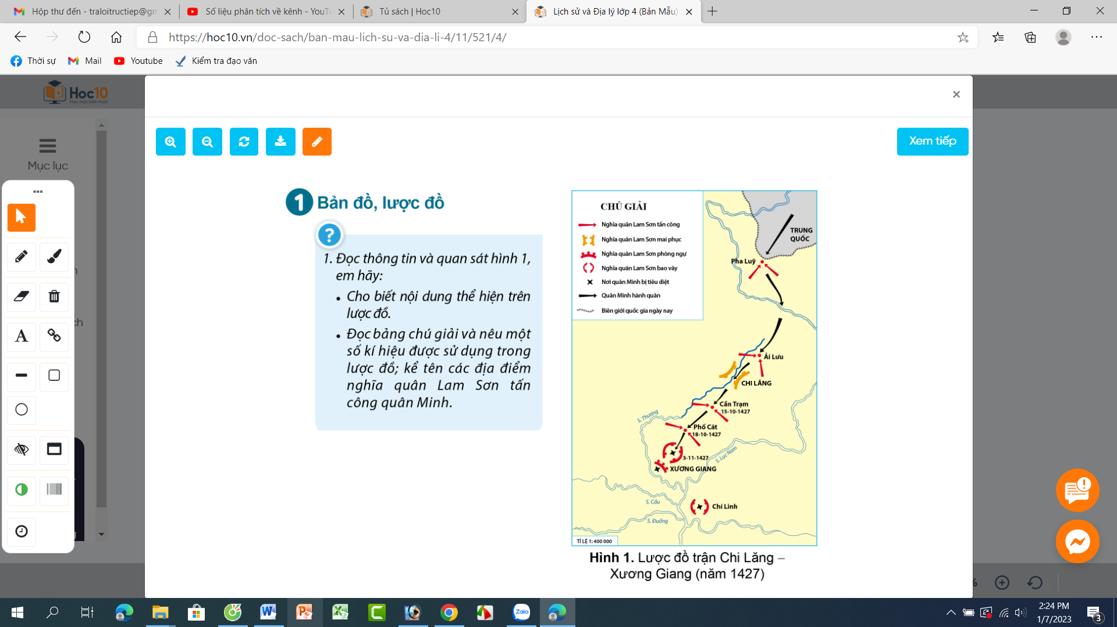  - GV nhận xét tuyên dương.  * Tìm hiểu về bản đồ (Sinh hoạt nhóm 2)  - GV giới thiệu bản đồ và giải thích ý nghĩa, tác dụng của bản đồ: Bản đồ là hình vẽ thu nhỏ một khu vực hay toàn bộ bề mặt trái đất theo một tỷ lệ nhất định.  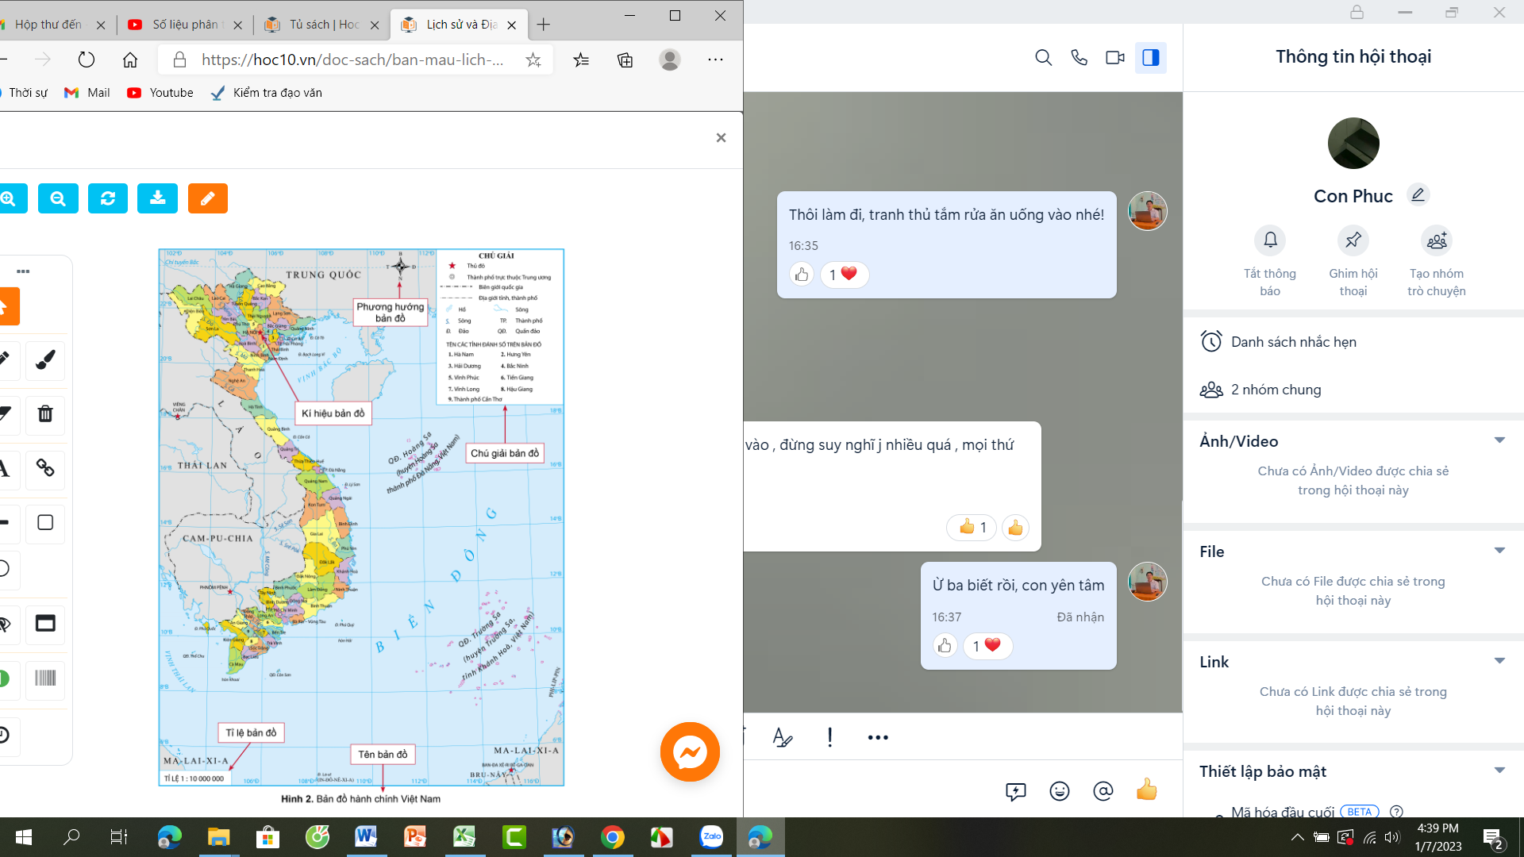  - GV mời cả lớp sinh hoạt nhóm 2, thảo luận và cho biết:  + Đọc tên bản đồ, lược đồ để biết nội dung chúng được thể hiện là gì?  + Đọc bảng chú giải để biết đối tượng thể hiện trên bản đồ, lược đồ.  - GV mời đại diện các nhóm trình bày.  - Mời các nhóm khác nhận xét, bổ sung.  - GV nhận xét, tuyên dương. |  | - HS quan sát lược đồ và nghe GV giải thích ý nghĩa, tác dụng của lược đồ.  - HS làm việc chung cả lớp. Cùng đọc thông tin và trả lời các câu hỏi dưới đây:  + Lược đồ thể hiện trận Chi Lăng – Xương Giang (năm 1427)  + Kí hiệu mũi tên đỏ: Nghĩa quân Lam Sơn tấn công. Mũi tên đen là quân Minh hành quân...  + Các địa điểm nghĩa quân lam Sơn tấn công quân Minh: Phố Cát, Cầu Trạm, Ái Lưu, Pha Lũy.  - HS lắng nghe, rút kinh nghiệm.  - HS lắng nghe GV giải thích về bản đồ  - HS sinh hoạt nhóm 2, thảo luận và trả lời câu hỏi:  + bản đồ hành chính Việt Nam.  + Bảng chú giải thể hiện ranh giới giữa các quốc gia, tỉnh, thành phố. Kí hiện các địa giới, các tỉnh, thành phố.  - Đại diện các nhóm trình bày.  - Các nhóm khác nhận xét, bổ sung.  - HS lắng nghe, rút kinh nghiệm.
3. Luyện tập
- Mục tiêu:
+ Biết xác định vị trí địa lí nước Việt Nam trên bản đồ.
+ Rèn luyện kĩ năng quan sát và sử dụng bản đồ, các tư liệu có liên quan, qua đó góp phần phát triển năng lực khoa học.
- Cách tiến hành:
Hoạt động 2: Xác định vị trí địa lí trên bản đồ (Sinh hoạt nhóm 4)  - GV mời 1 HS đọc yêu cầu bài.  - Mời cả lớp sinh hoạt nhóm 4, cùng nhau thảo luận và thực hiện 2 nhiệm vụ sau:  + Chỉ trên bản đồ đường biên giới quốc gia của Việt Nam trên đất liền.  + Việt Nam tiếp giáp với những quốc gia và vùng biển nào?  - GV mời các nhóm lên bảng lớp chỉ trực tiếp.  - GV mời cả lớp cùng quan sát và đánh giá kết quả.  - GV nận xét tuyên dương |  | - 1 HS đọc yêu cầu bài.  - Cả lớp sinh hoạt nhóm 4, cùng nhau thảo luận và thực hiện các nhiệm vụ theo yêu cầu.  - Đại diện các nhóm lên chỉ trực tiếp trên bản đồ.  - HS lắng nghe, rút kinh nghiệm
4. Vận dụng trải nghiệm.
- Mục tiêu:
+ Củng cố những kiến thức đã học trong tiết học để học sinh khắc sâu nội dung.
+ Vận dụng kiến thức đã học vào thực tiễn.
+ Tạo không khí vui vẻ, hào hứng, lưu luyến sau khi học sinh bài học.
- Cách tiến hành:
- GV đưa quả địa cầu, mời HS tham gia trò chơi “Ai nhanh – Ai đúng”  + Luật chơi: chơi theo tổ, mỗi tổ cử một số bạn tham gia theo lần lượt. Trong thời gian 1 phút mỗi tổ tìm trên quả địa cầu vị trí của 2 nước (lào, cam-pu-chia,...) do GV nêu. Tổ nào tìm đúng và nhanh nhất là thắng cuộc.  + GV mời từng tổ tham gia, GV làm trọng tài bấm giờ và xác định kết quả.  + Nhận xét kết quả các tổ, tuyên dương.  - Nhận xét sau tiết dạy, dặn dò về nhà. | - Học sinh lắng nghe luật trò chơi.  + Các tổ lần lượt tham gia chơi.  - HS lắng nghe, rút kinh nghiệm.
IV. ĐIỀU CHỈNH SAU BÀI DẠY:
..............................................................................................................................
..............................................................................................................................
..............................................................................................................................
---------------------------------------------------

TUẦN 1: LÀM QUEN VỚI PHƯƠNG TIỆN HỌC TẬP MÔN LỊCH SỬ VÀ ĐỊA LÍ
Bài 1: LÀM QUEN VỚI PHƯƠNG TIỆN HỌC TẬP
MÔN LỊCH SỬ VÀ ĐỊA LÍ (T2)

I. YÊU CẦU CẦN ĐẠT:
1. Năng lực đặc thù:
- Kể được tên một số phương tiện hỗ trợ học tập môn Lịch sử và Địa lí: bản đồ, lược đồ, biểu đồ, tranh ảnh, hiện vật, nguồn tư liệu...
- Sử dụng được một số phương tiện vào học tập môn Lịch sử và Địa lí
- Rèn luyện kĩ năng quan sát và sử dụng bản đồ, các tư liệu có liên quan, qua đó góp phần phát triển năng lực khoa học.
2. Năng lực chung.
- Năng lực tự chủ, tự học: Biết tự chủ thực hiện sử dụng một số phương tiện học tập môn Lịch sử và Địa lí.
- Năng lực giải quyết vấn đề và sáng tạo: Sưu tầm và giới thiệu được một số phương tiện hỗ trợ học tập.
- Năng lực giao tiếp và hợp tác: Biết trao đổi, góp ý cùng bạn trong hoạt động nhóm và thực hành.
3. Phẩm chất.
- Phẩm chất nhân ái: Biết chia sẻ, giúp đỡ bạn trong sử dụng, thực hành các hoạt động về Lịch sử, Địa lí.
- Phẩm chất chăm chỉ: Có tinh thần chăm chỉ, ham học hỏi trong tìm hiểu về Lịch sử và Địa lí.
- Phẩm chất trách nhiệm: Có ý thức trách nhiệm với lớp, tôn trọng tập thể.
II. ĐỒ DÙNG DẠY HỌC
- Kế hoạch bài dạy, bài giảng Power point.
- SGK và các thiết bị, học liệu phục vụ cho tiết dạy.

III. HOẠT ĐỘNG DẠY HỌC
Hoạt động của giáo viên | Hoạt động của học sinh
1. Khởi động:
- Mục tiêu:
+ Tạo không khí vui vẻ, khấn khởi trước giờ học.
+ Thông qua khởi động, giáo viên dẫn dắt bài mới hấp dẫn để thu hút học sinh tập trung.
- Cách tiến hành:
- GV giới thiệu biểu đồ học sinh giỏi,.. để khơỉ động bài học.  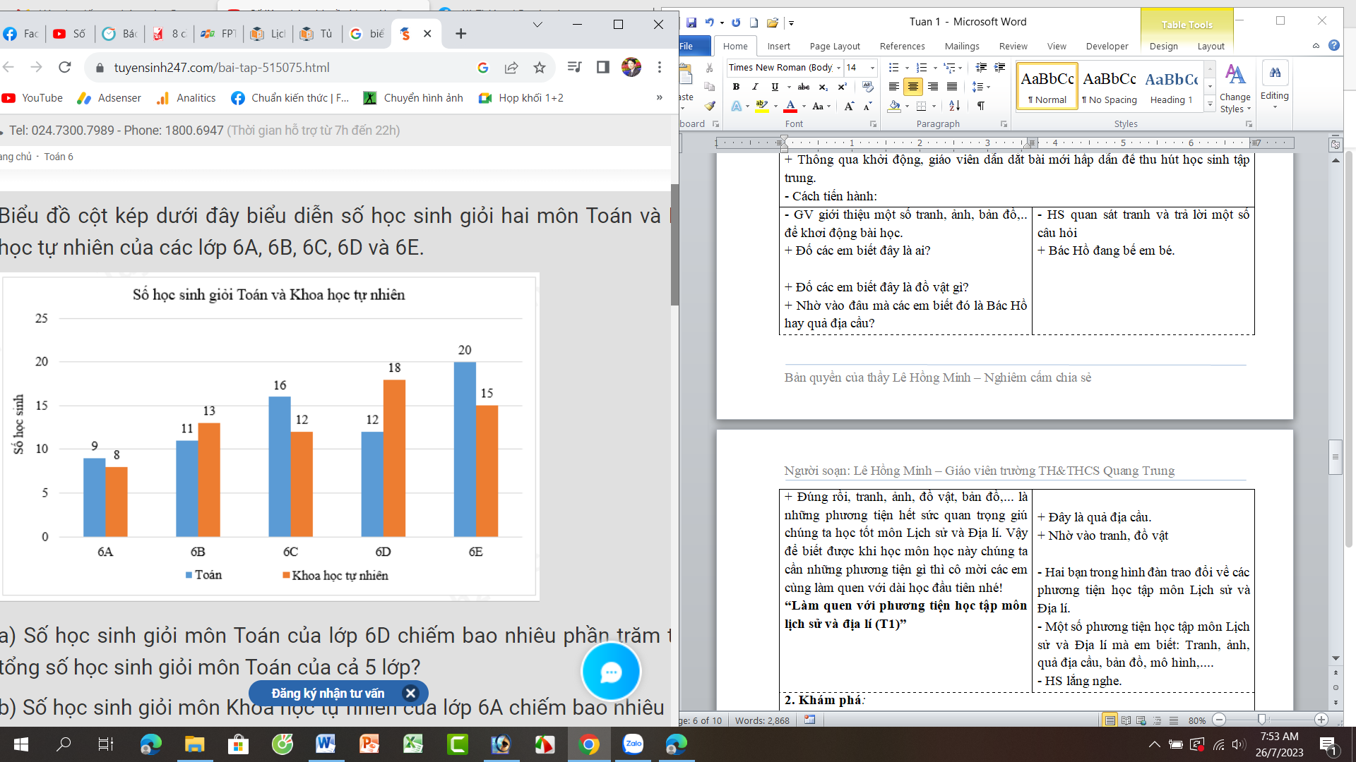  + Đố các em lớp 6A có bao nhiêu học sinh giỏi Toán?  + Đố các em lớp 6E có bao nhiêu học sinh giỏi Khoa học tự nhiên?  + Nhờ vào đâu mà các em biết các số liệu đó?  + Đúng rồi, những cột màu xanh, cam cà các số liệu được thể hiẹn như trên hình người ta gọi đó là biểu đồ. Vậy Biểu đồ là gì? sử dụng biểu đồ để làm gì? thì cô mời các em cùng làm quen với bài học hôm nay nhé! |  | - HS quan sát tranh và trả lời một số câu hỏi  + Lớp 6A có 9 học sinh giỏi Toán.  + Lớp 6E có 15 học sinh giỏi Khoa học tự nhiên.  + Nhờ vào số hiển thị trên cột màu xanh và cột mày cam.  - HS lắng nghe.
2. Khám phá:
- Mục tiêu:
+ Sử dụng được biểu đồ trong học tập môn Lịch sử và Địa lí.
+ Rèn luyện kĩ năng quan sát và sử dụng bản đồ, các tư liệu có liên quan, qua đó góp phần phát triển năng lực khoa học.
- Cách tiến hành:
Hoạt động 1: Biểu đồ (làm việc chung cả lớp)  - GV giới thiệu biểu đồ và giải thích ý nghĩa, tác dụng của lược đồ: Biểu đồ là hình vẽ thể hiện trực quan mối quan hệ về số liệu của các đối tượng. các loại biểu dồ thường được dùng gồm: hiểu đồ cột, biểu đồ tròn, biểu đồ đường…  - GV mời HS làm việc chung cả lớp, thực hiện nhiệm vụ sau:  + Quan sát hình 3, đọc thông tin và cho biết:  . Biểu đồ thể iện nội dung gì?  . Nêu tên trục dọc, trục ngang của biểu đồ và đơn vị của mỗi trục.  . So sánh độ cao các cột và nhận xét về sự thay đổi số dân Việt Nam qua các năm.  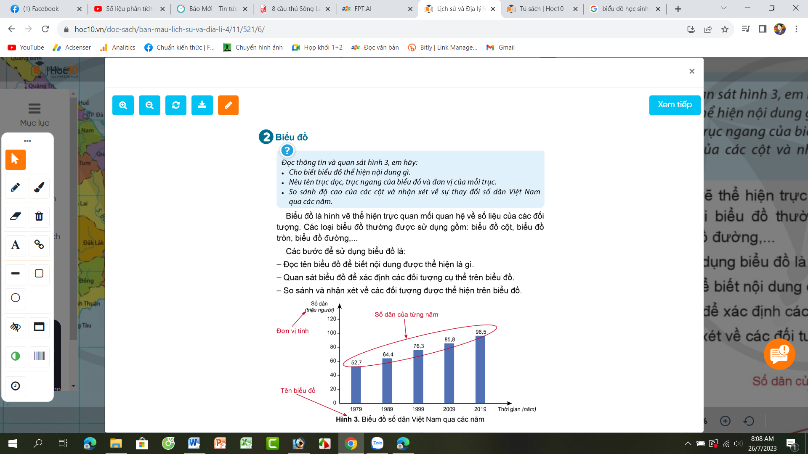  - GV nhận xét tuyên dương. |  | - HS quan sát biểu đồ và nghe GV giải thích ý nghĩa, tác dụng của biểu đồ.  - HS làm việc chung cả lớp. Cùng đọc thông tin và trả lời các câu hỏi dưới đây:  + Biểu đồ thể hiện dân số Việt Nam qua các năm.  + Trục dọc biểu thị số dân (triệu người), trục ngang biểu thị thời gian qua các năm.  + Độ cao các cột tăng dần theo các năm, chứng tỏ dân dố tăng lên theo từng năm.  - HS lắng nghe, rút kinh nghiệm.
3. Luyện tập
- Mục tiêu:
+ Hiểu được thanh ảnh là gì, biết sử dụng tranh ảnh trong học tập môn Lịch sử Địa lí.
+ Rèn luyện kĩ năng quan sát và sử dụng bản đồ, các tư liệu có liên quan, qua đó góp phần phát triển năng lực khoa học.
- Cách tiến hành:
Hoạt động 2: Tranh ảnh (Sinh hoạt nhóm 4)  - GV mời 1 HS đọc yêu cầu bài.  - Mời cả lớp sinh hoạt nhóm 4, cùng nhau thảo luận và thực hiện 2 nhiệm vụ sau:  + Đặt các câu hỏi để tìm hiểu về bức tranh.  + Trao đổi với bạn về nội dung được thể hiện trong bức tranh.  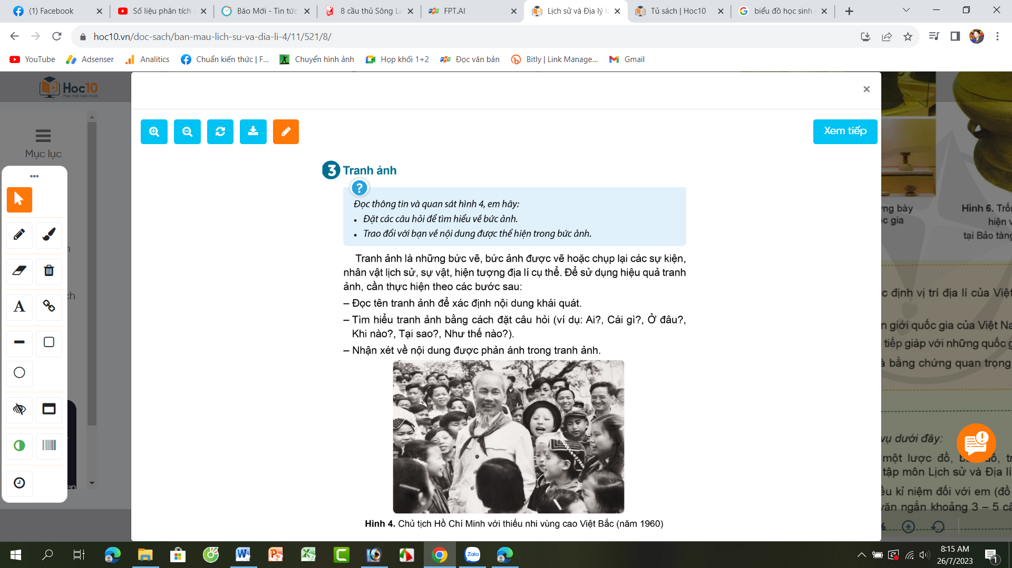  - GV mời các nhóm trình bày, các nhóm khác lắng nghe, góp ý.  - GV nhận xét tuyên dương. |  | - 1 HS đọc yêu cầu bài.  - Cả lớp sinh hoạt nhóm 4, cùng nhau thảo luận và thực hiện các nhiệm vụ trên  + Có những ai trong bức tranh? (Bác Hồ và các bạn thiếu nhi.)  + Các bạn tiếu nhi ở vùng nào? (các bạn thiếu nhi ở vùng cao Việt bắc)  + ....  + Bác Hồ đối với thiếu nhi như thế nào? (Bác Hồ rất yêu các cháu thiếu nhi)  + Các bạn thiếu nhi có kính yêu Bác Hồ không? (Các bạn thiếu nhi rất kính yêu bác Hồ)  + …..  - Các nhóm trình bày, các nhóm khác lắng nghe, góp ý.  - HS lắng nghe, rút kinh nghiệm
4. Vận dụng trải nghiệm.
- Mục tiêu:
+ Củng cố những kiến thức đã học trong tiết học để học sinh khắc sâu nội dung.
+ Vận dụng kiến thức đã học vào thực tiễn.
+ Tạo không khí vui vẻ, hào hứng, lưu luyến sau khi học sinh bài học.
- Cách tiến hành:
- GV tổ chức trò chơi “Hỏi nhanh – đáp gọn” theo kĩ thuật tia chớp.  + GV sử dụng một số tranh ảnh để hỏi (tranh về Bác Hồ, tranh phong cảnh nơi HS ở hoặc một số tranh, ảnh về danh lam, thắng cảnh của đất nước để đố HS.  + HS chia thành 2 đội chơi. Mỗi đội phải trả lời nhanh các ìn ảnh nhìn thấy là những địa danh hay nhân vật nào,... trong thời gian 2 phút.  + Đội nào trả lời nhiều nhất và đúng thì đội đó là người thắng cuộc.  - GV tổng kết trò chơi, tuyên dương.  - Nhận xét tiết dạy.  - Dặn dò về nhà. | - HS lắng nghe luật chơi:  + HS chia thành 2 đội chơi. Mỗi đội tham gia chơi trong thời gian 2 phút. Đội nào trả lời nhiều nhất và đúng thì đội đó là người thắng cuộc.  - HS lắng nghe, rút kinh nghiệm.
IV. ĐIỀU CHỈNH SAU BÀI DẠY:
..............................................................................................................................
..............................................................................................................................
..............................................................................................................................
---------------------------------------------------

